雨水回收利用系统技术

1. 核心绿色技术内容
属于“新技术+新材料”应用，采用“收集-过滤-存储-利用”全流程闭环系统，选用不锈钢雨水斗、HDPE雨水管、石英砂/活性炭过滤器、FRP玻璃钢储水罐、紫外线消毒器等绿色材料与设备，实现屋面、地面雨水的高效回收与再利用（绿化灌溉、道路冲洗、卫生间冲水等）。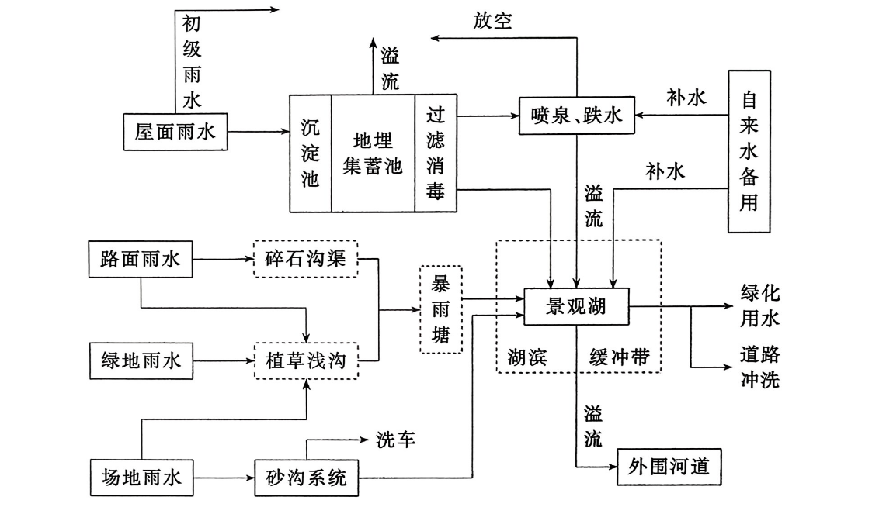

2. 技术可行性
各核心设备及材料均为标准化绿建产品，不锈钢雨水斗、HDPE雨水管耐腐蚀性强，适配室外复杂环境；
石英砂+活性炭过滤工艺成熟，可有效去除雨水中的悬浮物与异味；
FRP储水罐重量轻、强度高、无渗漏，或钢筋混凝土蓄水池施工工艺成熟，可根据建筑排水量灵活定制容积；
紫外线消毒技术高效、无二次污染，确保出水水质达标；
整套系统的控制逻辑简单，液位控制器、变频增压泵可实现自动化运行，维护成本低，水资源回收利用率可达30%-50%。

3. 艺术与多专业技术适配性
艺术适配性：地面线性排水沟采用不锈钢格栅盖板，可选用与地面铺装协调的颜色与款式，避免排水沟破坏地面景观的整体性；FRP储水罐可埋地安装，不占用地面空间，或设计为景观小品的配套设施（如隐藏于绿化丛中），与园林景观融合；屋面雨水斗设计小巧，不影响屋面绿化或屋面造型的艺术效果，整体系统隐藏式布置，减少对建筑及景观美观度的影响。
多专业适配性：与给排水专业适配，回收水管网可与建筑原有给排水管网无缝衔接，供水压力通过变频泵精准控制，适配不同用水场景的需求；与园林专业适配，回收水可直接用于绿化灌溉，无需额外铺设灌溉管网，与园林灌溉系统协同工作；与建筑结构专业适配，埋地储水罐的基础设计符合土壤承载力要求，不影响建筑基础安全；与环保专业适配，雨水回收利用减少了市政自来水的消耗，同时减少雨水排放对市政管网的压力，符合水资源保护要求。
